佛光大學105學年度第一學期
性別平等影片座談會『性別意識之多元、發起、尊重』
-成果報告
- 依據：教育部105年度學生事務與輔導工作計畫辦理。
- 目的：以影片座談會的方式舉行，透過諮商輔導組同仁的領導，於影片後帶領學生對於影片內容進行反思回饋，提升學生對於性別平等的認識及敏感度。
- 活動日期：105年10月17、18、24日 17：00至20：00
- 活動地點：本校雲起樓102、223教室
- 參加人員：本校學生，每場次40名共226名
- 帶領者：諮商輔導組梁榕陞專案助理、林宛萱心理師
- 活動內容暨流程：
日期 | 時間 | 活動流程 | 報告/主持人 | 備註
105年  10月17、18、24日 | 17：00~17：10 | 活動入場 |  | 活動簽到進場
 | 17：10~17：20 | 主持人引言 | 梁榕陞  專案助理
 | 17：20~19：00 | 影片欣賞
 | 19：00~19：20 | 反思回饋 | 林宛萱心理師
 | 19：20~ | 活動散場
時間 | 影片名稱 | 主題 | 活動地點
105年10月17日 | 丹麥女孩 | 跨性別 | 雲起樓102教室
105年10月18日 | 雲端男女 | 網路愛情 | 雲起樓102教室
105年10月24日 | 控制 | 恐怖情人 | 雲起樓223教室

- 活動照片
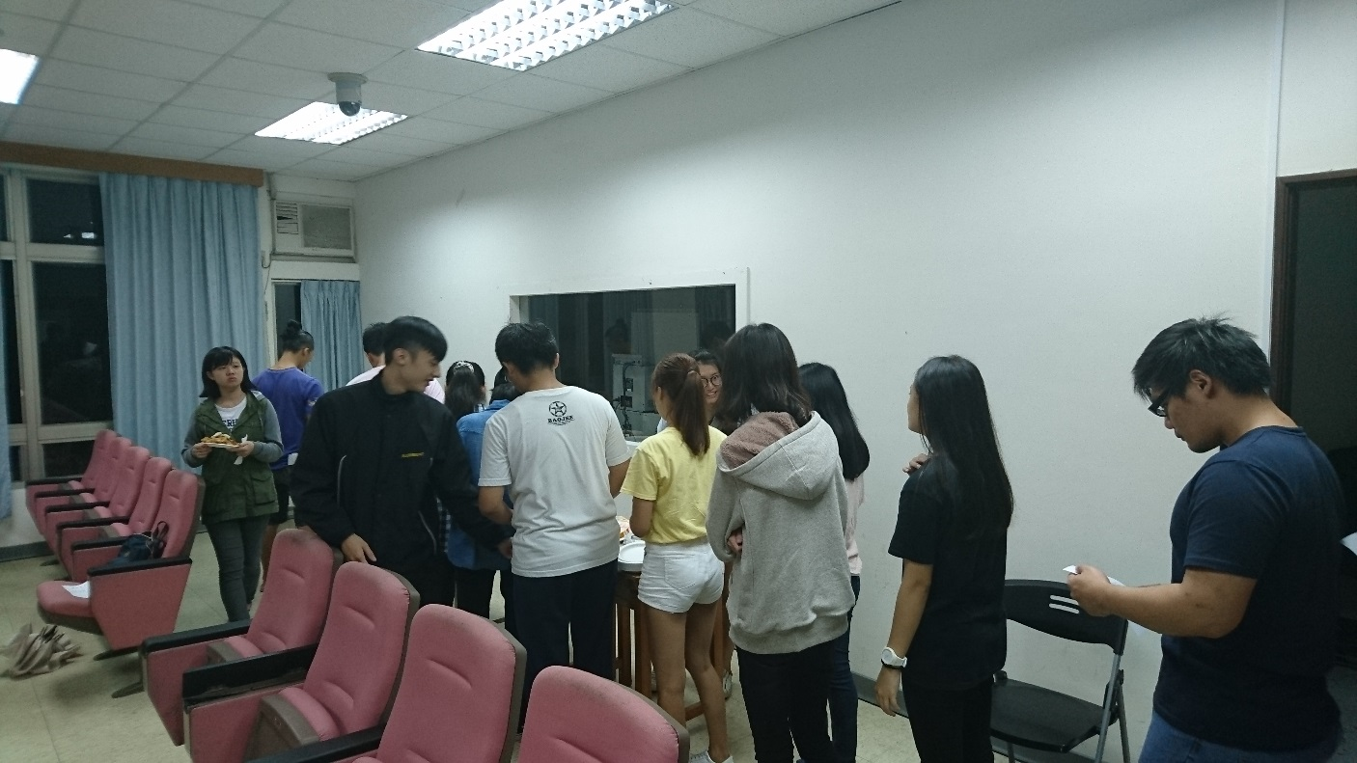
活動前同學簽到

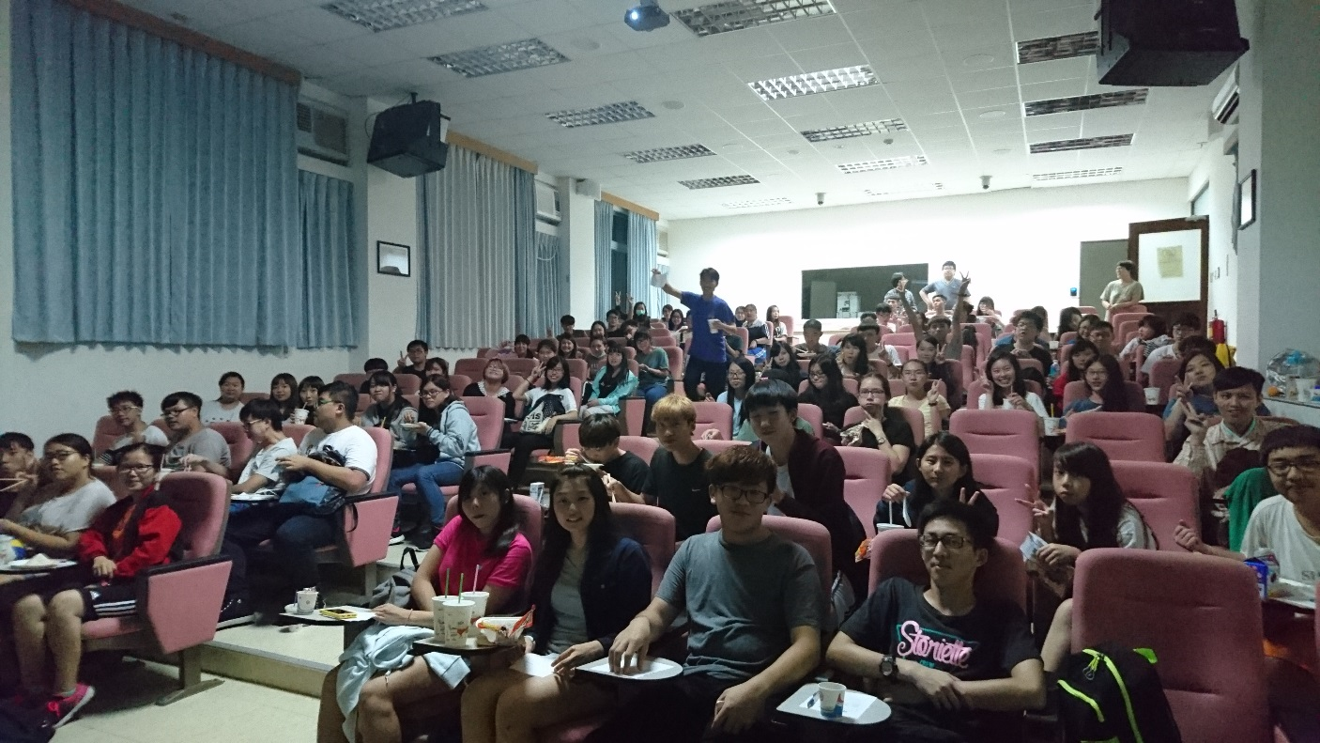
參與同學們事前合照
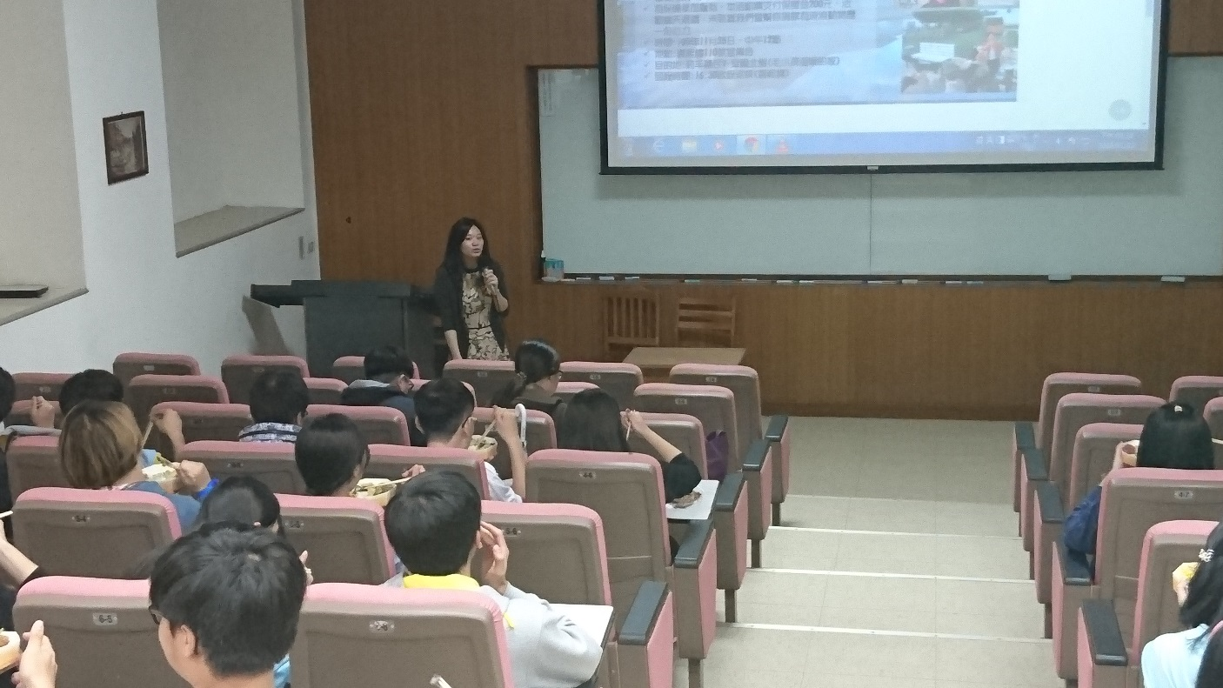
片後老師帶領分享

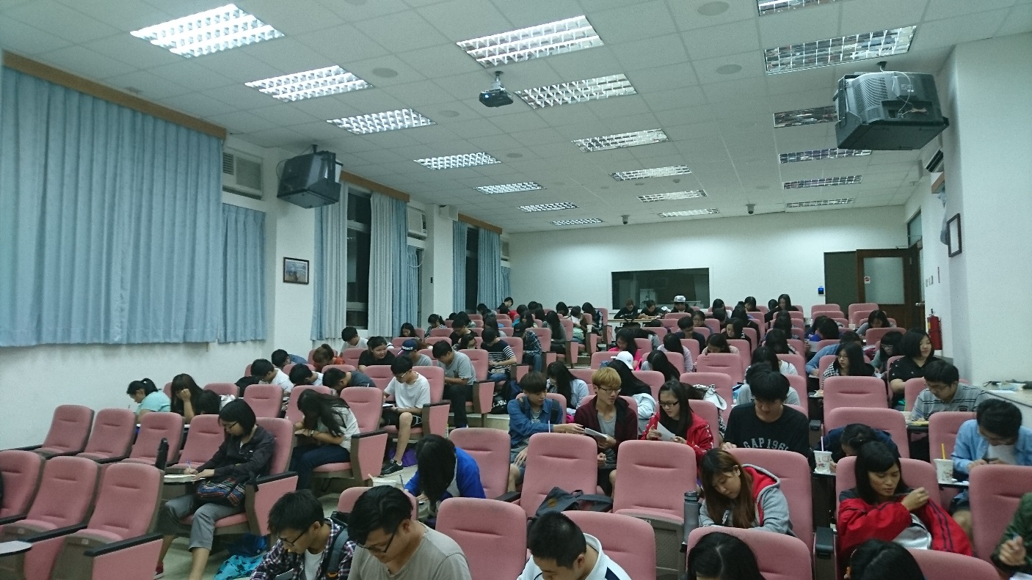
活動會後同學認真填寫回饋單-1

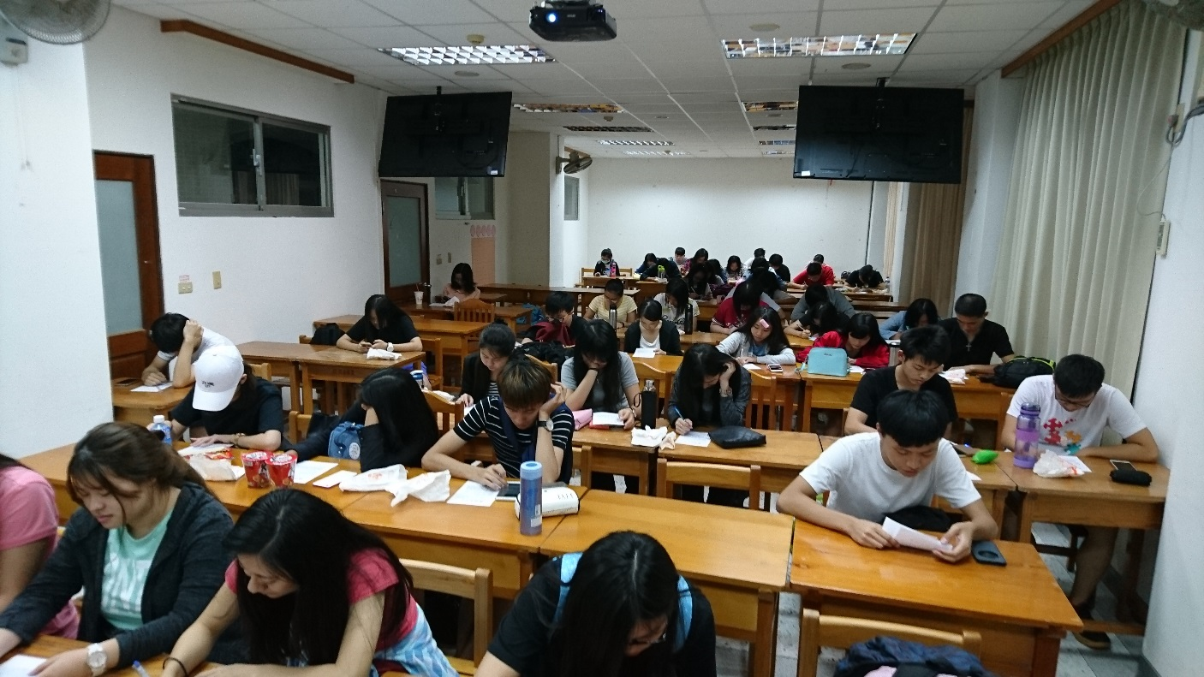
活動會後同學認真填寫回饋單-2

- 滿意度分析
10月17日。丹麥女孩
 | 非常同意 | 同意 | 普通 | 不同意 | 非常不同意
影片與性別議題有相關聯 | 77% | 23% | 0% | 0% | 0%
影片有助於我理解性別議題 | 54% | 41% | 5% | 0% | 0%
回饋有助於我理解性別議題 | 52% | 36% | 10% | 0% | 2%
整個活動流程感到滿意 | 46% | 48% | 6% | 0% | 0%
10月18日。雲端男女
 | 非常同意 | 同意 | 普通 | 不同意 | 非常不同意
影片與性別議題有相關聯 | 59% | 37% | 4% | 0% | 0%
影片有助於我理解性別議題 | 49% | 45% | 6% | 0% | 0%
回饋有助於我理解性別議題 | 40% | 48% | 12% | 0% | 0%
整個活動流程感到滿意 | 35% | 56% | 9% | 0% | 0%
10月24日。控制
 | 非常同意 | 同意 | 普通 | 不同意 | 非常不同意
影片與性別議題有相關聯 | 40% | 38% | 22% | 0% | 0%
影片有助於我理解性別議題 | 33% | 52% | 12% | 0% | 0%
回饋有助於我理解性別議題 | 55% | 38% | 7% | 0% | 0%
整個活動流程感到滿意 | 62% | 23% | 15% | 0% | 0%

- 心得回饋：
- 每個人心裡深處都藏一個真正的自己，雖然最後只能享受片刻的真實，卻隨著圍巾飄揚而解脫，或許這個跨性別這個議題備受歧視，但還是做自己才是最令自己開心的事情吧！是男是女，內心的交錯，都決定於最真實的你/妳。-10月17日。丹麥女孩
- 看完影片後，心情很複雜也很低落。一個男生要努力的讓自己成為真正的女生，中間經歷的自我認識，使他非常的憔悴，讓人非常心疼，看完影片讓我知道我們要去尊重每一個人的性向，不能再用異樣及不包容的態度對待他人，也希望其他對自己性向有疑慮的男生女生，都能勇敢的接受自己。-10月17日。丹麥女孩
- 對性別有更進一步的認識，也體會到生理與心理性別不同的感受，並尊重不同的人對於自身性別的看法和差異，每個人不盡相同，可以選擇自己想要的，勇敢的去實現，影片中的男主角就是勇敢的做自己，他清楚他想要的自己，雖然現實生活中，常常有人對於跟自己不同的人投射異樣眼光，但做自己也沒甚麼不對，我們要有開放、多元的思想。-10月17日。丹麥女孩
- 如果現在人都用科技尋找愛情，是不是會顯得更加寂寞，人與人的關係都在電腦上，會不會更不關心周遭的人事物了，同時也反省自己，不知道有多久沒有抬起頭看看自己的家人跟朋友了。-10月18日。『雲端男女』
- 一個人的一生，工作、愛、家人、自由，為什麼女人必須放棄生命中一切重要的事務，去換取生來就該享有的自由與平等？女人付出對等了勞力、心力，忍辱覆重地照顧著一個家庭，沒有理由被男人瞧不起，如同女人沒有理由去瞧不起男人，我們必須負起與生俱來的悲哀的責任，讓我們的下一代享有一個人本就該有的權益，女孩、女人都不再被霸凌，男人與男孩不必在眼睜睜看著自己的親友或周遭的任何人受到不平等的對待。-10月18日。『雲端男女』
- 我反覆的思考，「如果男女立場對調，那會不會發生相同的事情呢？」女主角原本只是個普通女性，卻因其所見聞，甚至是自身經歷。而成為女權鬥士，這令我敬佩；明知會失去一切，卻仍然為了自身權利而發聲。我大概一輩子都不會有勇氣去做這件事情吧。10月18日。『女權之聲。無懼年代』
- 男女間的交往不只是看對眼，還需要了解與相處，社會新聞也有報導各種恐怖情人，不是只有男生，女生也會做出許多不可預期的事，希望男女在交往都能夠為自己做的選擇負責，不要去做出影響、傷害身邊的人。10月24日『控制』
- 看完這部片後，我想到普遍社會上的人都認為女性為弱勢，但其實還是有很多社會案件，或是其他性別問題，女性都不是弱勢，反而是事件中的男性因為社會上普及的價值觀而在第一時間被冠上加害者的名稱，因而被視為罪犯。10月24日。『控制』

